**UNIVERSIDADE FEDERAL DE SÃO CARLOS**

**Bacharelado em Ciência da Computação**

**Laboratório de Sistemas Operacionais**

**Professor Gustavo Maciel Dias Vieira**

***Campus* Sorocaba**

**Projeto 1**

**Organização de Sistemas Operacionais**

Daniel Ramos Miola 438340

Giulianno Raphael Sbrugnera 408093

**Sorocaba**

**2013**

**1. Introdução**

O Projeto 1 tem por objetivo explorar a estrutura e organização de um sistema operacional real usando *Linux*. As seguintes tarefas foram realizadas durante esse projeto:

* Instalar uma versão do Linux em uma máquina do laboratório;
* Baixar, compilar e instalar uma versão padrão do núcleo do Linux. Fazer a compilação usando a configuração fornecida pelo professor. Verificar o funcionamento do núcleo compilado;
* Modificar a configuração de forma a reduzir ao máximo o número de módulos efetivamente carregadosdurante a execução do sistema, incorporando estes módulos ao núcleo estaticamente compilado. Compilar e instalar o núcleo usando esta configuração. Verificar o seu funcionamento;
* Anotar o tamanho da parte estática do novo núcleo compilado e de seus módulos.

A seguir é feita uma discussão com relação aos resultados obtidos com base nas tarefas completadas.

**2. Discussão e Resultados**

Com a configuração fornecida em aula, o núcleo compilado contendo o sistema operacional principal e os módulos estáticos (que são incorporados ao núcleo principal) apresentou 5,1 MB, os arquivos de módulos que podem ser carregados dinamicamente 117,5 MB e o sistema completo instalado 2832 MB.

Por ser monolítico e dar suporte a módulos carregados, o núcleo do *Linux* é compilado e executado como um único programa. Sendo assim, além do sistema operacional principal, podem ser inseridos módulos importantes na compilação do núcleo, separando-os daqueles que são usados com menos frequência ou nunca serão carregados. Esses módulos fornecidos são geralmente *drivers*, sistemas de arquivos ou extensões para o sistema operacional. Por se tratar de um *software* livre e executado em diferentes plataformas, o núcleo do *Linux* vem acompanhado de diversos módulos dinâmicos que podem ser usados em diferentes máquinas.

Após modificar a configuração incorporando os principais módulos carregados dinamicamente como estáticos no núcleo e o recompilando, o tamanho da parte estática do núcleo, o tamanho total dos módulos dinâmicos e o tamanho do sistema completo instalado sofreram alterações. Isso se deve ao fato de que, ao modificar a configuração do *kernel*, nós realizamos o *built-in*, ou seja, incorporamos os principais módulos ao núcleo estaticamente compilado. Consequentemente o tamanho da parte estática do núcleo ficou maior, apresentando 6,1 MB e, por possuir esses módulos incorporados, o tamanho total dos módulos dinâmicos diminuiu para 112,7 MB, pois foram inseridos no núcleo compilado. Assim, o sistema completo ficou com o tamanho final de 3141 MB.

Abaixo estão dispostos três gráficos que melhor representam a variação de tamanho:

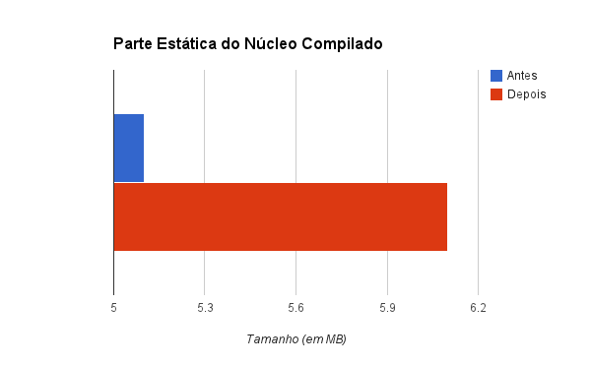

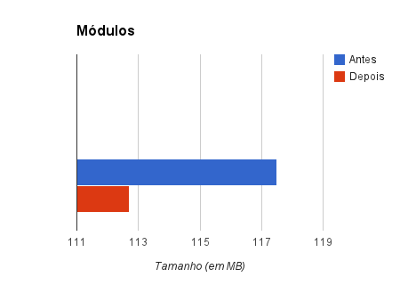

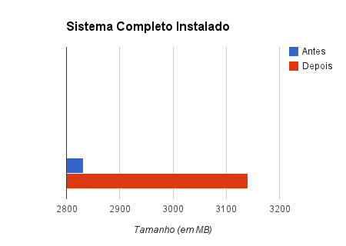

**3. Dificuldades encontradas e realização**

Encontramos dificuldade exclusivamente na tarefa de alterar a configuração para incorporar módulos ao núcleo estático, onde o principal problema era achar os módulos no *menuconfig* do núcleo a ser compilado. Usamos o comando *lsmod* via terminal listando os módulos carregados em uso ou que já foram usados pelo sistema para definir quais possíveis candidatos a incorporar como estáticos no núcleo. Frequentemente o nome dos módulos que eram carregados no momento pelo *kernel* eram ligeiramente diferentes ou eram abreviações dos nomes usados no *menuconfig* gerando dificuldades. Utilizando o recurso *search* do *menuconfig,* muitas vezes havia nomes similares que atrasavam a procura pelo correto. Feito isso, adicionamos alguns módulos como drivers de vídeo, som e rede e alguns outros relacionados a funcionalidade de rede e multimídia como estáticos.

**4. Referências Bibliográficas**

1. <http://www.cooperati.com.br/2012/04/26/modulos-no-linux/>

Última visualização no dia 05 de setembro de 2013